МБОУ лицей г. Лобня Московской области

Методическая работа

«Формирование функциональной грамотности на уроках технологии»

Выполнила Дуброва Т. Е.,

учитель технологии

2022

Пояснительная записка

Функциональная грамотность – это способность человека использовать приобретаемые в течение жизни знания для решения широкого диапазона задач в различных сферах деятельности и общения, необходимые в современном обществе. По факту, это – базовые навыки жизни в обществе, которые будут востребованы, чем бы человек ни занимался.
Поэтому и формирование функциональной грамотности учащихся – одна из основных задач современного образования.
Предмет «Технология», являясь практико-ориентированным, обладает большим потенциалом для развития функциональной грамотности учеников. Принцип подхода к обучению «знаю, умею и применяю на практике» для нас – наиважнейший. Ведь технология – один из тех предметов, на которых ученик не только наглядно видит реальную связь между обособленными для него школьными науками, но и создает «продукт»; то есть абстрактные теоретические знания, воплощаются в конкретное изделие. Собственно говоря, это как раз то, что требуется сегодня – подготовка человека, умеющего использовать знания в жизни.
Конечно, применение знаний — сложный процесс, ученики не всегда могут осмыслить способы и последовательность изготовления изделия, им трудно оценить качество и необходимые свойства материалов для выполнения работы. Чтобы уметь решать такие проблемы, нужно нарабатывать определенный опыт, для этого на уроках используются различные задания, например, творческого характера.
Мне кажется, что очень перспективно в этом плане, изучение конструирования и моделирования одежды. Оно позволяет соединять теорию и практику, развивать технологическое мышление. Выполняя задания, используя и знания, и воображение, ребенок пытается предлагать эффективные решения определенных задач, учится относится к работе критически, видеть свои сильные и слабые стороны.
Нужно оговориться, что моделирование, тема для изучения очень непростая, требующая от ученика умения решать целый комплекс взаимосвязанных задач: мыслить, анализировать, уметь работать с чертежами и эскизами.
Пример такого задания я и хочу предложить, оно является итоговым при изучении теоретической части темы «Моделирование прямой юбки» в 7 классе. При его выполнении учащиеся используют приобретенные знания и творчески их переосмысливают для решения практических задач.

Содержание методической разработки
Тема урока: «Моделирование прямой юбки»
Тип урока: изучение нового материала с использованием групповых технологий обучения.
Дидактическая цель урока: создать условия для изучения учебной информации по теме средствами групповых технологий обучения. Изучение приемов моделирования одежды на примере прямой юбки.
Цель урока:
1. развитие творческого мышления, формирование умения выдвигать гипотезы (предположения – что получится в результате) и проверять их;
2. создание эскиза-макета юбки.
Задачи урока:
Образовательные:
1. развивать творческое и логическое мышление;
2. способствовать формированию и развитию умений и навыков.
Развивающие:
1. способствовать развитию познавательного интереса;
2. самостоятельности учащихся.
Воспитательные:
1. формировать и развивать нравственные, трудовые, эстетические качества;
2. умение сотрудничать.
Методы обучения: беседа, элементы игровой технологии, выполнение творческой практической творческой работы.
Форма выполнения задания: работа в парах, группах или индивидуальная.

Вступительная беседа приводит в систему имеющиеся у учеников знания и представления, необходимые для выполнения данной работы.
Сценарий
I. Вступительное слово учителя. Сообщение темы урока.
Все мы любим хорошо одеваться, нам нравятся красивые вещи, но мы редко думаем о том, как они появляются в магазинах, кто их придумывает. С чего начинается работа над швейным изделием? Попробуем ответить на эти вопросы.
Конструирование и моделирование. Что это за понятия?
Вы уже сделали чертеж прямой юбки и знаете, как называются основные линии построения или конструктивные линии.
Повторение. Ученики отвечают на вопросы.
II. Изучение нового материала.
Рассказ учителя с просмотром фрагментов презентации «Моделирование прямой юбки»
Учитель: Сегодня будем говорить о превращении чертежа прямой юбки, о моделировании. С чего все начинается?
Слайды «Эскизы юбок»
А начинается все с художественного моделирования, с того, что у художника-модельера появляется идея. Его может поразить красивый цветок на клумбе или картина в музее, да все, что угодно, самая неожиданная вещь. Художник рисует эскиз, он творит. Но эскиз, нарисованный карандашом, фломастером, трудно использовать для изготовления одежды, в нем слишком много неясного. Вот тогда за дело берется художник-конструктор, именно он превращает фантазию в реальность, «приземляет» эскиз, строит на его основе чертеж, обдумывает особенности кроя, детали. Этот процесс называется техническим моделированием.
Слайд «Техническое моделирование юбок»
Профессии художника-модельера и художника-конструктора очень близки, оба должны хорошо знать работу друг друга, уметь рисовать и чертить, знать анатомию человека, разбираться в тканях, знать технологию изготовления одежды. Это должны быть творческие люди с хорошим воображением.
Посмотрите, сколько разных моделей можно придумать, используя один только чертеж прямой юбки.
Слайд «Моделирование прямой юбки»
Вы уже пробовали заниматься моделированием прямой юбки, давайте вспомним, как ее можно преобразовать.
Слайды «Расширение юбки», «Юбка с кокеткой», «Юбка со складками»
Учащиеся отвечают, какими способами изменен чертеж прямой юбки.
Учитель: Кое-что о моделировании вы уже знаете, поэтому я предлагаю вам творческое задание, а именно, поработать в «Виртуальных домах мод». Сегодня вы будете и модельерами, и конструкторами, и технологами. У нас есть группы художников, представляющих дома мод. Ваше задание – создать эскиз юбки. Каждая группа художников получит пакет с заданием, в нем есть чертеж. Задание необычное, вы должны пройти путь создания модели юбки обратно, то есть восстановить эскиз по чертежу, вам предстоит нарисовать эскиз, а для наглядности – сделать из цветной бумаги полуобъемный макет юбки. Вы можете создать на эскизе определенный образ модели, придумать свои дополнения к одежде. В вашем пакете есть небольшая коллекция тканей, подумайте, из какого материала можно сшить вашу модель. Когда работа будет закончена, представитель каждого дома мод выступит на нашем художественном совете и расскажет, что получилось.
III. Практическая (творческая) работа учащихся.
Разработка задания (30 минут)
Варианты: юбка с двумя складками; с одной складкой и карманами; короткая со спущенной талией и односторонними круговыми складками.
Можно разделить учеников на группы по 3-4 человека. Каждая группа получает пакет с заданием (приложение), чертежом, эскизом «модели», которую нужно нарядить, коллекцией тканей.

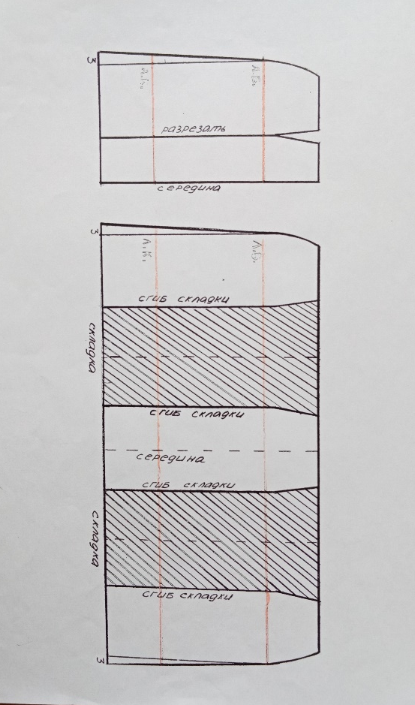

Учитель: Внимательно посмотрите на чертеж, не торопитесь, обратите внимание на длину юбки, на расположение линии талии, линии колен, пропорции.
1. Учащиеся рисуют в цвете эскиз юбки на «модели».
2. Учащиеся выполняют полуобъемный макет юбки на «модели».
3. Учащиеся выбирают ткань для изготовления юбки из выданной учителем «коллекции тканей».
4. Учащиеся составляют небольшой рассказ о своей модели юбки, опираясь на вопросы, выданные учителем.
5. Учащиеся приводят рабочий стол в порядок.
Во время практической работы учитель корректирует деятельность учащихся.
Презентация работ учащихся.
Представители каждого дома мод по очереди вывешивают эскизы на мольберте и рассказывают о разработанной модели юбки: особенностях ее кроя, рекомендуемой ткани для пошива. Предлагают, для кого может быть изготовлена такая модель (облик человека: возраст, цвет волос, особенности телосложения (стройная, полная), характер, профессия; назначение юбки: работа, отдых, т.д.).

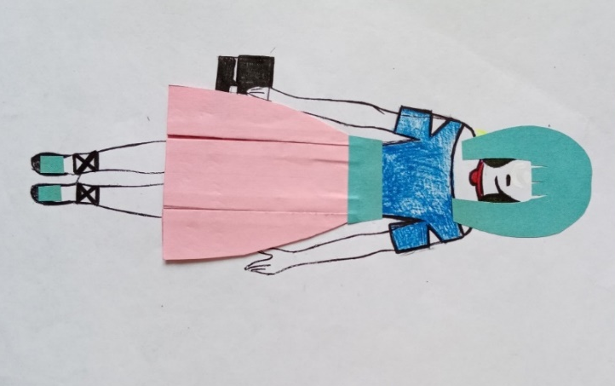 | 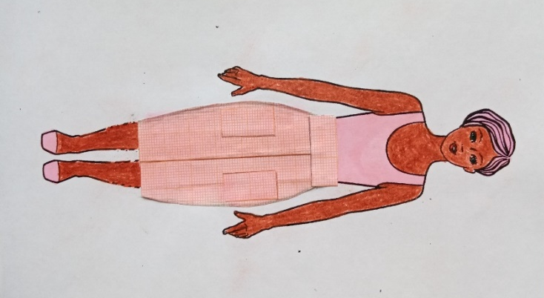
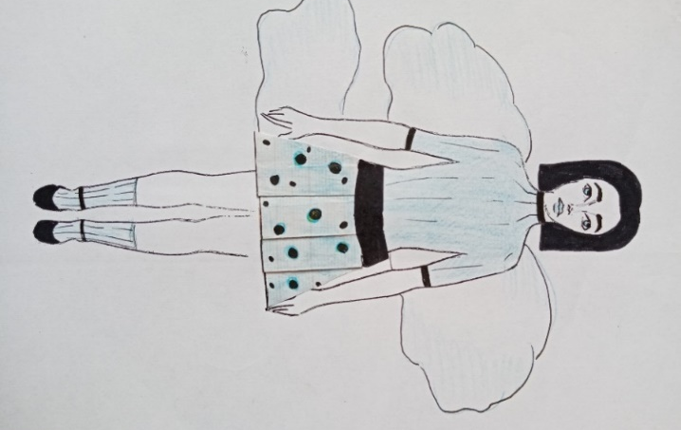 | 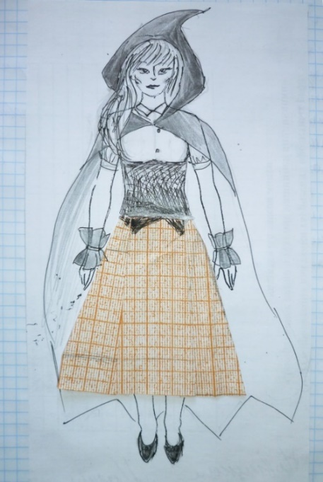

IV. Итог урока. Рефлексия.
Учитель: «Виртуальные дома мод» приостанавливают свою работу. Итак, подведем итоги нашего художественного совета. Можно сказать, что специалисты поработали очень неплохо, не только справились с заданием – разработали эскизы юбок, но подошли к делу творчески, дополнили юбку предметами-аксессуарами (головной убор (прическа), обувь, сумочка), то есть создали ансамбли одежды. Думаю, что теперь вы лучше представляете, чем занимаются художники-модельеры и конструкторы. Такая работа поможет вам более серьезно подойти к выбору модели юбки для пошива.
Вопросы к учащимся:
- Понравилась ли вам такая форма проведения урока?
- Что вызвало трудности?
- Что понравилось больше всего?

Приложение
Задание творческим группам для описания модели юбки.
1. Описание модели юбки.
2. Рекомендуемая ткань (плотная, легкая, вид ткани).
3. Назначение юбки (работа, учеба, отдых)
4. На какой возраст рассчитана модель.
5. Ваши предложения: чем можно дополнить модель юбки:
а) прическа;
б) головной убор;
в) сумка;
г) обувь;
д) украшения

Считаю очень удачной такую форму проведения урока по данной теме. Выполнение аналогичных заданий, несомненно способствует формированию нужных умений, знаний, самостоятельности учащихся. Ученики используют технологическую информацию, учатся «читать» чертежи, понимать разницу между техническим и художественным моделированием, получают опыт дизайна одежды, пробуют составить ансамбль одежды для определенного человека, подобрать для него ткань. Предлагая выполнять это задание в группе, я создаю условия для формирования у учеников умения взаимодействовать: обсуждать, находить наиболее интересное и правильное решение, слушать и слышать друг друга, планировать, анализировать результаты совместной деятельности, оценивать вклад каждого члена группы. Мне кажется, что такая форма подачи материала интересна ученикам, повышает их учебную мотивацию.

, по художественному модели ер, по художественному моделированию.

